Упаковка
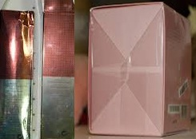
- упаковка сделана из плотного картона
- на внутренней стороне нанесен фирменный рисунок или логотип
- надписи на упаковке написаны аккуратным, четким, понятным шрифтом
- не видно клея

- производители поддельных косметических средств
- не тратят деньги на хорошую упаковку
- дешевая мягкая бумага
- размытый мелкий шрифт

